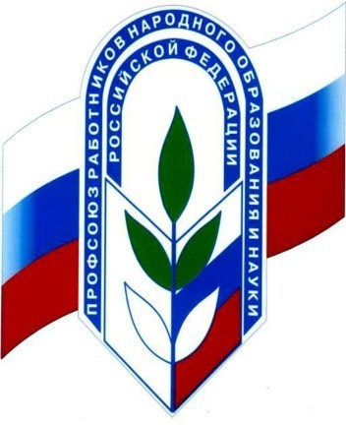ПЕРВИЧНА ОРГАНИЗАЦИЯ ПРОФСОЮЗОВ
МБОУ ЖИРНОВСКОЙ СОШ
СОСТАВ ПРОФСОЮЗНОГО КОМИТЕТА
Курдубина Галина Николаевна- председатель профкома
Варламова Ольга Васильевна- зам председателя профкома
Комиссия по социальному партнерству | Курдубина Галина Николаевна  Кушнарёва Тамара Юрьевна  Раков Виктор Михайлович  Колодкина Татьяна Викторовны
Уполномоченный по охране труда комиссия по технике безопасности | Варламова Ольга Васильевна  Петрухин Илья Викторович  Адамова Галина Николаевна
Комиссия по культурно- массовой работе | Литягина Светлана Витальевна  Лебедева Татьяна Петровна  Волкова Татьяна Валентиновна  Гундорова Татьяна Викторовна
секретарь | Варламова Ольга Васильевна

